SỞ GD&ĐT NGHỆ AN  TRƯỜNG THPT ĐẶNG THÚC HỨA | KỲ THI KHẢO SÁT HỌC SINH GIỎI LỚP 12  NĂM HỌC 2023 - 2024  Môn thi: SINH HỌC  Thời gian: 150 phút (Không kể thời gian giao đề)
Họ và tên:……………………………………..SBD:…………
Câu 1. (2,0 điểm)
Khi nghiên cứu ảnh hưởng của ánh sáng đến quang hợp, người ta tiến hành thí nghiệm như sau: Trồng các cây 1, 2, 3 (cùng một giống, cùng độ tuổi) trong các chậu có điều kiện dinh dưỡng, chế độ chăm sóc như nhau. Đưa các chậu cây này vào trong phòng thí nghiệm, chiếu sáng với các miền quang phổ khác nhau nhưng cùng cường độ, cụ thể là:
Cây 1: Chiếu miền ánh sáng đỏ.
Cây 2: Chiếu miền ánh sáng xanh lục.
Cây 3: Chiếu miền ánh sáng xanh tím.
Thời gian chiếu sáng là như nhau ở tất cả các chậu cây.
a. Cây nào hấp thụ được nhiều năng lượng ánh sáng nhất? Giải thích.
b. Cây nào sinh trưởng và phát triển kém nhất? Giải thích.
Câu 2. (3,0 điểm)
a. Trong quá trình trao đổi nước ở cây xanh, sự thoát hơi nước chủ yếu diễn ra ở khí khổng. Trình bày cơ chế đóng, mở khí khổng vào ban ngày và cho biết ý nghĩa của sự đóng, mở này trong hoạt động sống của cây
b. Hạn sinh lý là gì? Nêu các nguyên nhân gây ra hiện tượng hạn sinh lý?
Câu 3 (3.0 điểm)
a. Có nhận định cho rằng: “Chế độ ăn uống khoa học là chế độ ăn uống đủ năng lượng, đủ các chất mà cơ thể cần và đảm bảo an toàn thực phẩm”. Em hãy phân tích làm rõ nội dung trên.
b. Trong các nhận định sau nhận định nào đúng, nhận định nào sai? Giải thích
- Ở người, quá trình tiêu hóa thức ăn ở ruột non là quan trọng nhất.
- Nhờ có hệ tuần hoàn kép mà chim có thể hoạt động bay lượn ở những nơi có nồng độ oxi rất loãng.
- Trong hệ mạch, vận tốc máu cao nhất ở động mạch và thấp nhất ở mao mạch.
- Nồng độ glucôzơ trong máu được duy trì ổn định nhờ hoạt động của tuyến tụy, gan và các tế bào cơ thể.
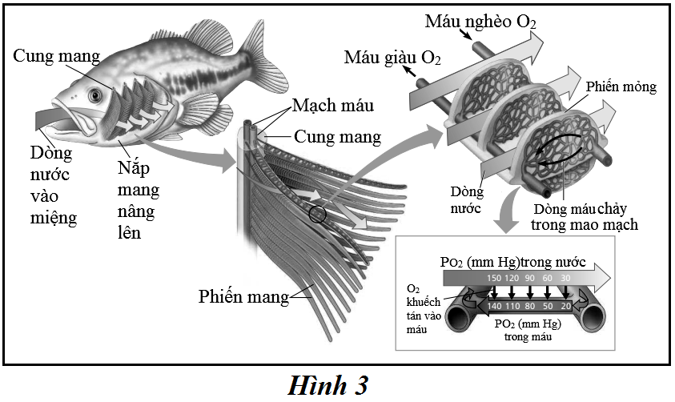
Câu 4. (2,0 điểm)
Hình 3 mô tả quá trình hô hấp của cá xương. Quan sát hình và cho biết:
a. Trong các thành phần cấu trúc của mang cá, thành phần nào là bề mặt trao đổi khí?
b. Mạch chứa máu nghèo O₂ và mạch chứa máu giàu O₂ trong hình là động mạch hay tĩnh mạch? Giải thích.
c. Vì sao cá có thể hấp thu hơn 80% lượng ôxi của nước khi qua mang?
Câu 5. (2,0 điểm)
Các hình dưới đây mô tả sự thay đổi hàm lượng ADN trong nhân một tế bào của một loài thực vật lưỡng bội ở các pha khác nhau của chu kì tế bào.

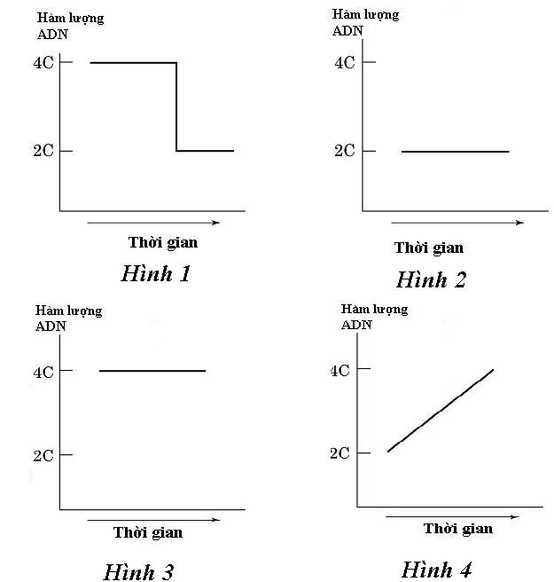
a. Hãy sắp xếp theo thứ tự đúng các giai đoạn của chu kì tế bào? Giải thích.
b. Nếu tế bào bị xử lí bằng hóa chất cônsisin gây ức chế hình thành thoi phân bào thì đồ thị ở hình nào có thể bị thay đổi? Thay đổi như thế nào? Giải thích.
c. Giả sử có một đột biến xảy ra làm cho hàm lượng ADN trong nhân tế bào luôn được duy trì như hình 3. Hãy đề xuất các đột biến có thể dẫn đến kết quả trên.
Câu 6. (2,0 điểm)
a. Khi xem xét quá trình tổng hợp threonin, người ta nhận thấy có 4 cơ chất tham gia vào quá trình đó. Khi nghiên cứu gen mã hóa cho các protein tham gia vào quá trình tổng hợp threonin, người ta đã tiến hành gây đột biến và chọn lọc được 4 dòng đột biến và tất cả đều cần bổ sung threonin cho quá trình phát triển. Người ta tiến hành nuôi cấy các đột biến ở trên trong các môi trường chứa các cơ chất khác nhau (A, B, C, D) và Threonin để xác định trình tự quá trình biến đổi. Kết quả thu được trình bày ở bảng sau (+: phát triển; -: không phát triển).
 | A | B | C | D | Threonin
Đột biến 1 | - | + | + | + | +
Đột biến 2 | - | - | - | - | +
Đột biến 3 | - | + | - | - | +
Đột biến 4 | - | + | + | - | +
Xác định trật tự chuyển hóa của các chất A, B, C, D và cho biết các đột biến 1, 2, 3, 4 tương ứng với enzim xúc tác cho phản ứng chuyển hóa nào trong chuỗi. Giải thích.
b. Một vùng ADN sợi kép có chứa bộ ba mở đầu với trình tự nuclêôtit như sau:
3’ --XAT XGT TGT AXA GAG GTX GAA GTA --5’
5’ --GTA GXA AXA TGT XTX XAG XTT XAT -- 3’
Xảy ra đột biến đảo đoạn nhiễm sắc thể có chứa đoạn ADN có trình tự nuclêôtit được tô đậm. Xác định trình tự axit amin của chuỗi polypeptit sinh ra từ vùng ADN trên trong trường hợp sau đột biến? Giải thích.
Biết các codon mã hóa axit amin là XUX – leu; XAG – gln; AUG – met; AXA – thr; AAG – lys; GXA – ala; UGU – cys; UAX- tyr.
Câu 7. (4,0 điểm)
1. Ở tế bào của một loài sinh vật lưỡng bội, trong quá trình sống có sự xuất hiện của NST kép và cặp NST tương đồng. Chỉ ra những điểm khác biệt giữa NST kép và cặp NST tương đồng?
2. Mỗi chữ cái ở hình bên mô tả một giai đoạn trong quá trình phân bào bình thường của một tế bào thuộc một cơ thể sinh vật lưỡng bội.  a. Hình bên mô tả quá trình nguyên phân hay giảm phân? Hãy nêu 2 bằng chứng cụ thể để chứng minh.  b. Hãy sắp xếp các chữ cái ở hình bên theo trình tự các giai đoạn trong quá trình phân bào của tế bào đó. | 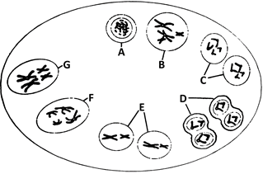
3.
a. Nêu 2 sự kiện chính trong giảm phân bình thường tạo ra sự đa dạng di truyền trong các giao tử.
b. Một tế bào sinh tinh ở cơ thể dị hợp về 3 cặp gen AaBbDd nằm trên 3 cặp NST tương đồng giảm phân tạo giao tử. Theo lý thuyết, các loại giao tử được tạo ra có kiểu gen như thế nào?
Câu 8. (2,0 điểm)
a. Để xác định độ dài thời gian pha S trong chu kỳ tế bào, người ta sử dụng một loại nuclêôtit được đánh dấu phóng xạ. Cho biết tên của loại nuclêôtit và nguyên lý của phương pháp nói trên.
b. Gen tiền ung thư hoạt động bình thường chỉ tạo ra một lượng sản phẩm vừa đủ để đáp ứng nhu cầu phân chia tế bào một cách bình thường. Khi bị đột biến tạo thành gen ung thư, gen hoạt động quá mức tạo ra quá nhiều sản phẩm làm tăng tốc độ phân bào dẫn đến hình thành khối u. Hãy nêu cơ chế để một gen tiền ung thư có thể chuyển thành gen ung thư khi gen đó không có sự thay đổi về trình tự nuclêôtit ở vùng mã hóa.
--HẾT--
HD CHẤM
Câu 1. (2,0 điểm)
Khi nghiên cứu ảnh hưởng của ánh sáng đến quang hợp, người ta tiến hành thí nghiệm như sau: Trồng các cây 1, 2, 3 (cùng một giống, cùng độ tuổi) trong các chậu có điều kiện dinh dưỡng, chế độ chăm sóc như nhau. Đưa các chậu cây này vào trong phòng thí nghiệm, chiếu sáng với các miền quang phổ khác nhau nhưng cùng cường độ, cụ thể là:
Cây 1: Chiếu miền ánh sáng đỏ.
Cây 2: Chiếu miền ánh sáng xanh lục.
Cây 3: Chiếu miền ánh sáng xanh tím.
Thời gian chiếu sáng là như nhau ở tất cả các chậu cây.
a. Cây nào hấp thụ được nhiều năng lượng ánh sáng nhất? Giải thích.
b. Cây nào sinh trưởng và phát triển kém nhất? Giải thích.

Ý | Nội dung | Điểm
a | - Cây hấp thụ được nhiều ánh sáng nhất là cây 3.  - Vì trong miền ánh sáng xanh tím có các điểm cực đại hấp thụ của cả diệp lục a, b và một số carôtenoit.  - Đây cũng là miền ánh sáng có bước sóng ngắn, mức năng lượng cao. | 0,25  0,5  0,25
b | - Cây 2 sẽ bị sinh trưởng và phát triển kém nhất.  - Vì: + Diệp lục hấp thụ tốt ánh sáng miền xanh tím (thí nghiệm với cây 3); miền ánh sáng đỏ (thí nghiệm với cây 1).  + Trong khi đó, (thí nghiệm với cây 2) diệp lục hoàn toàn không hấp thu ánh sáng ở các miền miền ánh sáng xanh lục, chỉ có carotenoit hấp thụ và chuyển cho diệp lục. | 0,25  0,5  0,25

Câu 2. (3,0 điểm)
a) Trong quá trình trao đổi nước ở cây xanh, sự thoát hơi nước chủ yếu diễn ra ở khí khổng. Trình bày cơ chế đóng, mở khí khổng vào ban ngày và cho biết ý nghĩa của sự đóng, mở này trong hoạt động sống của cây
b) Hạn sinh lý là gì? Nêu các nguyên nhân gây ra hiện tượng hạn sinh lý?
Hướng dẫn chấm:
Ý | Nội dung | Điểm
A | Về cơ chế:  Khí khổng mở do quang mở chủ động: ban ngày (khi có ánh sáng), ánh sáng tác động vào lục lạp hình thành các chất hữu cơ tích luỹ trong không bào ⇒ tạo áp suất thẩm thấu, hấp thụ nước, làm mở khí khổng. | 0,25
A | Khí khổng đóng do đóng thủy chủ động: một phần hay toàn bộ tuỳ thuộc vào mức độ thiếu nước. | 0,25
A | Sự thiếu nước có thể do: đất thiếu nước, vận chuyển nước trong mạch gỗ không kịp hoặc thoát hơi nước quá mạnh | 0,25
A | Sự thiếu nước còn do axit absisic hình thành ở rễ và ở lá kéo K⁺ ra khỏi tế bào khí khổng, gây mất nước làm khí khổng khép lại | 0,25
A | Khí khổng khép còn do ánh sáng quá mạnh vào ban trưa, gió, độ ẩm | 0,25
A | Riêng ở thực vật CAM, ban ngày khí khổng đóng | 0,25
A | Về ý nghĩa: Đóng khí khổng là phản ứng tự vệ tránh tổn thương khi thiếu nước; khí khổng mở giúp hơi nước thoát ra và khí CO₂ đi vào dùng cho quang hợp. | 0,5
B | Hạn sinh lý là hiện tượng mà cây được cung cấp đủ nước, nhưng cây vẫn không hút được nước | 0,25
B | Nguyên nhân:  Hạn sinh lý xảy ra do trạng thái sinh lý của cây không cho phép cây hút được nước mặc dù trong môi trường không thiếu nước. Rễ cây không lấy được nước trong khi quá trình bay hơi nước vẫn diễn ra nên cây mất cân bằng nước:  - Khi đất yếm khí, rễ cây thiếu oxy để hô hấp nên không có không có năng lượng cho hút nước;  - Khi nồng độ muối trong đất quá cao vượt quá nồng độ dịch bào của rễ làm rễ cây không hút nước được,  - Khi nhiệt độ của đất quá thấp cũng xảy ra hạn sinh lý… | 0,75
Câu 3 (3.0 điểm)
a) Có nhận định cho rằng: “Chế độ ăn uống khoa học là chế độ ăn uống đủ năng lượng, đủ các chất mà cơ thể cần và đảm bảo an toàn thực phẩm”. Em hãy phân tích làm rõ nội dung trên.
b) Trong các nhận định sau nhận định nào đúng, nhận định nào sai? Giải thích
- Ở người, quá trình tiêu hóa thức ăn ở ruột non là quan trọng nhất.
- Nhờ có hệ tuần hoàn kép mà chim có thể hoạt động bay lượn ở những nơi có nồng độ oxi rất loãng.
- Trong hệ mạch, vận tốc máu cao nhất ở động mạch và thấp nhất ở mao mạch.
- Nồng độ glucôzơ trong máu được duy trì ổn định nhờ hoạt động của tuyến tụy, gan và các tế bào cơ thể.
Ý | Nội dung | Điểm
a | Đủ năng lượng: Cung cấp đủ năng lượng mà cơ thể cần theo độ tuổi, giới tính, trạng thái sinh lý. Các chất cung cấp năng lượng gồm cacbohydrat, lipit, protein. | 0,25
a | Đủ chất: Cơ thể cần được cung cấp đủ 6 nhóm chất dinh dưỡng gồm cacbohydrat, lipit, protein, vitamin, khoáng chất, nước; đồng thời phải đảm bảo đủ khối lượng mỗi chất dinh dưỡng | 0,25
a | Đảm bảo an toàn thực phẩm: Thực phẩm phải tươi, sạch, an toàn cho người sử dụng, tránh được các bệnh do các tác nhân lý – hóa – sinh trong thức ăn gây ra. | 0,5
b | - Đúng: Ruột non có đầy đủ các enzim phân giải chất dinh dưỡng thành những chất đơn giản nhất đồng thời hấp thụ vào máu. | 0,5
b | - Sai: Chim hoạt động tốt là nhờ hệ hô hấp có nhiều ưu điểm  - Dòng máu chảy trong các mao mạch trên thành ống khí ngược chiều với dòng khí đi qua các ống khí.  - Phổi của chim gồm nhiều ống khí song song và các túi khí có thể co giãn giúp cho việc thông khí qua phổi theo một chiều và luôn giàu ôxi cả khi hít vào và khi thở ra. | 0,5
b | - Đúng: Vận tốc máu phụ thuộc vào tổng tiết diện của hệ mạch và sự chênh lệch huyết áp giữa 2 đầu đoạn mạch… | 0,5
b | - Đúng: …… | 0,5
 | Nhận định đúng được 0,25; giải thích đúng được 0,25/ mỗi ý

Câu 4. (2,0 điểm)
Hình 3 mô tả quá trình hô hấp của cá xương. Quan sát hình và cho biết:
a) Trong các thành phần cấu trúc của mang cá, thành phần nào là bề mặt trao đổi khí?
b) Mạch chứa máu nghèo O₂ và mạch chứa máu giàu O₂ trong hình là động mạch hay tĩnh mạch? Giải thích.
c) Vì sao cá có thể hấp thu hơn 80% lượng ôxi của nước khi qua mang?
Ý | Nội dung | Điểm
A | - Bề mặt trao đổi khí của cá là phiến mang. | 0,5
b | - Cả hai mạch đều là động mạch.  - Vì: Chúng đều dẫn máu đi đến các cơ quan của cơ thể. | 0,25  0,25
c | - Mang cá đáp ứng đầy đủ 4 đặc điểm của bề mặt trao đổi khí, gồm: Rộng; mỏng và ẩm ướt; có mao mạch; có sự thông khí.  - Ngoài ra, cá còn có thể 2 đặc điểm làm tăng hiệu quả trao đổi khí đó là:  + Miệng và diềm nắp mang đóng mở nhịp nhàng tạo nên dòng nước chảy một chiều và gần như liên tục qua mang.  + Dòng máu chảy trong mao mạch song song và ngược chiều với dòng nước chảy bên ngoài mao mạch, nhờ đó tốc độ khuếch tán của ôxi được giữ ổn định từ đầu đến cuối mao mạch. | 0,5  0,25  0,25

Câu 5. (2,0 điểm)
Các hình dưới đây mô tả sự thay đổi hàm lượng ADN trong nhân một tế bào của một loài thực vật lưỡng bội ở các pha khác nhau của chu kì tế bào.

a. Hãy sắp xếp theo thứ tự đúng các giai đoạn của chu kì tế bào? Giải thích.
b. Nếu tế bào bị xử lí bằng hóa chất cônsisin gây ức chế hình thành thoi phân bào thì đồ thị ở hình nào có thể bị thay đổi? Thay đổi như thế nào? Giải thích.
c. Giả sử có một đột biến xảy ra làm cho hàm lượng ADN trong nhân tế bào luôn được duy trì như hình 3. Hãy đề xuất các đột biến có thể dẫn đến kết quả trên.
Ý | Nội dung | Điểm
a | Thứ tự 2 4 3 1.  Giải thích: Bình thường tế bào có hàm lượng ADN là C, ở pha S của kì trung gian có sự nhân đôi ADN – NST nên hàm lượng tăng dần và đạt gấp đôi (2C), từ G2 đến kì giữa hàm lượng ADN được duy trì ổn định, kì cuối hình thành màng nhân mới và có sự phân chất nên hàm lượng ADN lại giảm đi còn C như ban đầu. | 0,5  0,5
b | Hình 1 có thể thay đổi, hàm lượng ADN được duy trì như hình 3.  Giải thích: Không có sự hình thành thoi phân bào thì không có sự phân li của nhiễm sắc thể nên tế bào không phân chia tế bào chất, từ tế bào lưỡng bội sẽ tạo ra tế bào tứ bội | 0,25  0,25
C | - Đột biến gen tổng hợp protein turbulin  - Đột biến gen tổng hợp enzym phân giải protein cohesin.  - Đột biến enzym phân giải turbulin  - Đột biến | 0,25  0,25

Câu 6. (2 điểm)
a. Khi xem xét quá trình tổng hợp threonin, người ta nhận thấy có 4 cơ chất tham gia vào quá trình đó. Khi nghiên cứu gen mã hóa cho các protein tham gia vào quá trình tổng hợp threonin, người ta đã tiến hành gây đột biến và chọn lọc được 4 dòng đột biến và tất cả đều cần bổ sung threonin cho quá trình phát triển. Người ta tiến hành nuôi cấy các đột biến ở trên trong các môi trường chứa các cơ chất khác nhau (A, B, C, D) và Threonin để xác định trình tự quá trình biến đổi. Kết quả thu được trình bày ở bảng sau (+: phát triển; -: không phát triển).
 | A | B | C | D | Threonin
Đột biến 1 | - | + | + | + | +
Đột biến 2 | - | - | - | - | +
Đột biến 3 | - | + | - | - | +
Đột biến 4 | - | + | + | - | +
Xác định trật tự chuyển hóa của các chất A, B, C, D và cho biết các đột biến 1, 2, 3, 4 tương ứng với enzim xúc tác cho phản ứng chuyển hóa nào trong chuỗi. Giải thích.
b. Một vùng ADN sợi kép có chứa bộ ba mở đầu với trình tự nuclêôtit như sau:
3’ --XAT XGT TGT AXA GAG GTX GAA GTA --5’
5’ --GTA GXA AXA TGT XTX XAG XTT XAT -- 3’
Xảy ra đột biến đảo đoạn nhiễm sắc thể có chứa đoạn ADN có trình tự nuclêôtit được tô đậm. Xác định trình tự axit amin của chuỗi polypeptit sinh ra từ vùng ADN trên trong trường hợp sau đột biến? Giải thích.
Biết các codon mã hóa axit amin là XUX – leu; XAG – gln; AUG – met; AXA – thr; AAG – lys; GXA – ala; UGU – cys; UAX- tyr.

Ý | Nội dung | Điểm
a | - Khi bổ sung một mình cơ chất A, tất cả đều không phát triển → chất A là cơ chất đầu tiên của dãy chuyển hóa.  Khi bổ sung một mình threonin tất cả đều phát triển → threonin là sản phẩm cuối của chuỗi chuyển hóa.  Tương tự với B, C, D → trật tự chuyển hóa là: A→ D →C →B → Threonin. | 0,5
a | - Các đột biến tương ứng với enzim xúc tác cho các phản ứng chuyển hóa trong chuỗi là:  Đột biến 1: A → D. Đột biến 2: B → threonin.  Đột biến 3: D → B. Đột biến 4: D→C.  Từ đó, ta có thể vẽ sơ đồ chuyển hóa như sau:  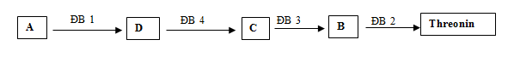 | 0,5
b | - Đoạn ADN sau đột biến có trình tự nuclêôtit:  3’ --XAT GAX XTX TGT AXA AXG GAA GTA --5’  5’ --GTA XTG GAG AXA TGT TGX XTT XAT -- 3’  - Mạch khuôn chứa mã mở đầu là: 3’ --- TAX TTX XGT TGT AXA GAG GTX ATG --5’.  - Trình tự ribonucleotit trên đoạn mARN tương ứng là:  5’ -- AUG AAG GXA AXA UGU XUX XAG UAX -- 3’  - Trình tự axit amin của chuỗi polypetit : Met – lys – ala – thr – cys – leu – gln – tyr..... | 0,25  0,25  0,25  0,25

Câu 7. (4,0 điểm)
1. Ở tế bào của một loài sinh vật lưỡng bội, trong quá trình sống có sự xuất hiện của NST kép và cặp NST tương đồng. Chỉ ra những điểm khác biệt giữa NST kép và cặp NST tương đồng?
2. Mỗi chữ cái ở hình bên mô tả một giai đoạn trong quá trình phân bào bình thường của một tế bào thuộc một cơ thể sinh vật lưỡng bội.
a. Hình bên mô tả quá trình nguyên phân hay giảm phân? Hãy nêu 2 bằng chứng cụ thể để chứng minh.
b. Hãy sắp xếp các chữ cái ở hình bên theo trình tự các giai đoạn trong quá trình phân bào của tế bào đó.
3.
a. Nêu 2 sự kiện chính trong giảm phân bình thường tạo ra sự đa dạng di truyền trong các giao tử.
b. Một tế bào sinh tinh ở cơ thể dị hợp về 3 cặp gen AaBbDd nằm trên 3 cặp NST tương đồng giảm phân tạo giao tử. Theo lý thuyết, các loại giao tử được tạo ra có kiểu gen như thế nào?
Ý | NỘI DUNG |  | ĐIỂM
1 | NST kép | Cặp NST tương đồng
1 | - Gồm 2 nhiễm sắc tử chị em gắn với nhau ở tâm động. Hai nhiễm sắc tử này giống nhau về hình thái, kích thước, trình tự phân bố các alen của các locus gen (nếu không xảy ra trao đổi chéo). Hai nhiễm sắc tử luôn có cùng nguồn gốc: hoặc từ bố hoặc từ mẹ. | - Gồm hai NST độc lập, giống nhau về hình thái, kích thước, trình tự phân bố của các locus gen nhưng thường khác nhau về trình tự phân bố các alen của cùng một locus gen. Trong mỗi cặp NST tương đồng: 1 NST có nguồn gốc từ bố, 1 NST có nguồn gốc từ mẹ. | 0,25
1 | - Được hình thành ở pha S của quá trình phân bào nhờ cơ chế tự nhân đôi ADN. | - Được hình thành từ sự kết hợp giữa quá trình giảm phân với quá trình thụ tinh. | 0,25
1 | - Chỉ tồn tại trong các tế bào đang ở kì đầu, kì giữa của quá trình nguyên phân; các kì đầu I, giữa I, sau I, cuối I, đầu II và giữa II của quá trình giảm phân. | - Tồn tại trong mọi loại tế bào của sinh vật lưỡng bội bình thường, trừ các tế bào ở kì cuối giảm phân I, kì đầu II, giữa II, sau II và cuối giảm phân II. | 0,25
2 | a.- Hình ảnh mô tả quá trình giảm phân. |  | 0,25
2 | - Bằng chứng:  - Hình G: các NST kép trong cặp NST kép tương đồng xếp thành 2 hàng tại mặt phẳng xích đạo => đặc trưng cho kì giữa I.  - Sự xuất hiện đồng thời cả Hình F (kì sau giảm phân I) và hình C (kì sau giảm phân II) cho thấy tế bào trải qua hai lần phân bào.  Hoặc Hình F mô tả các NST kép tách khỏi cặp NST kép tương đồng và di chuyển về hai cực của tế bào => đặc trưng cho kì sau giảm phân I.  - Hình D: mô tả 4 tế bào con đơn bội => đặc trưng cho kì cuối giảm phân II.  - Hình E: Kì giữa giảm phân II vì trong tế bào chứa 2 NST kép có cấu trúc khác nhau (tương ứng với n NST kép) xếp thành 1 hàng tại mặt phẳng xích đạo.  - HDC: Học sinh chỉ ra được 2/4 bằng chứng cho 0,5 điểm |  | 0,50
2 | b. - Trật tự đúng của các giai đoạn trong quá trình phân bào ở tế bào trên là:  A → B → G → F → E → C → D |  | 0,50
3 | a.  - Sự tiếp hợp và trao đổi chéo của các nhiễm sắc thể tương đồng.  - Sự phân li độc lập và tổ hợp tự do của các nhiễm sắc thể. |  | 1
3 | b.  Thực tế tế bào này cho 2 loại giao tử:  ABD và abd  hoặc AbD và aBd  hoặc ABd và abD  hoặc aBD và Abd |  | 1

Câu 8. (2,0 điểm)
a) Để xác định độ dài thời gian pha S trong chu kỳ tế bào, người ta sử dụng một loại nuclêôtit được đánh dấu phóng xạ. Cho biết tên của loại nuclêôtit và nguyên lý của phương pháp nói trên.
b) Gen tiền ung thư hoạt động bình thường chỉ tạo ra một lượng sản phẩm vừa đủ để đáp ứng nhu cầu phân chia tế bào một cách bình thường. Khi bị đột biến tạo thành gen ung thư, gen hoạt động quá mức tạo ra quá nhiều sản phẩm làm tăng tốc độ phân bào dẫn đến hình thành khối u. Hãy nêu cơ chế để một gen tiền ung thư có thể chuyển thành gen ung thư khi gen đó không có sự thay đổi về trình tự nuclêôtit ở vùng mã hóa.

Ý | Nội dung | Điểm
a | - Tên nuclêôtit: Timin (T)  - Nguyên lý:  + Pha G₁ và G₂ : ADN phiên mã thường xuyên, sử dụng nhiều A,U,G,X nhưng không dùng T.  + Pha S: ADN nhân đôi cần A,T,G,X. Nucleotit loại T chỉ dùng ở pha này Khoảng thời gian tế bào hấp thụ T tương ứng độ dài pha S. | 0,5  0,5
b | - Lặp gen: nhiều bản sao của gen có thể làm tăng mức độ biểu hiện của gen.  - Đột biến ở vùng promotor hoặc trình tự tăng cường: tăng mức độ biểu hiện gen.  - Chuyển đoạn: đưa gen tiền ung thư đến vị trí được điều khiển bởi promoter hoạt động mạnh tăng mức độ biểu hiện của gen.  - Mất đoạn hoặc đột biến mất chức năng liên quan đến trình tự điều hoà âm tính các gen ung thư: có thể hoạt hoá các gen tiền ung thư thành các gen ung thư. | 0,25  0,25  0,25  0,25

